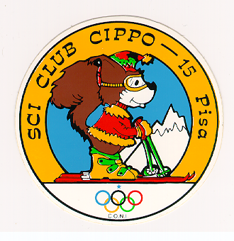
CAPODANNO
NATALE

24 – 28 dic.2015 28 dic.’15 - 3 gen. ‘16
EPIFANIA

2 - 6 gen.’16
sulle nevi di BARDONECCHIA
Hotel Villaggio Olimpico ***
Natale 24-28 dic. - Quota di partec. € 380 l comprende 4 giorni di pensione completa (selfservice con bevande ai pasti) + 4gg SKIPASS
SCONTI E e SUPPLEMENTI: 3° e 4° letto: bambini 0-3 gratis - bambini da 3 a 12 anni non compiuti € 190 - oltre 12 anni € 330 - Camera singola + € 20 al gg – QUOTA per i non sciatori € 360
Capodanno 28 dic - 3 gen: Quota di partecipazione € 560 comprende:6 gg di P. Completa (selfservice con bevande)– Cenone + 5 gg Skipass
SCONTI E e SUPPLEMENTI: 3° e 4° letto : bambini 0-3 gratis - da 3 a 12 anni non compiuti € 280 - oltre 12 anni € 460 - Camera singola + € 25 al gg – QUOTA per i non sciatori € 500
Epifania 2-6 gen.: Quota di partecipazione € 360– comprende 4gg di pc + 3 gg skipass Sconti -da 3 - 12 anni non compiuti € 180- Adulti € 320 - non sciatori € 320- C. singola + € 20 al gg

N.B Possibilità di effettuare giorni in più fino al 10 gennaio-

Le quote non comprendono: Viaggio –Tessera Villaggio (- Animazione con mini e junior club, spettacoli serali, utilizzo di palestra, sala giochi, sala biliardo, sala Tv, internet point e accesso al piano bar- discoteca) – Prenotazione Wellness/Piscina-Tassa di soggiorno.

CAPARRA : € 200 a persona - SALDO 18- dic. - 2015
INFORMAZIONI E ISCRIZIONI
SCI CLUB CIPPO 15 merc. e ven. ore 18.00-20.00 c/o AREA NEVE - UISP viale Bonaini 4, 56125 PISA
tel. 050 503066 – fax 20001 oppure cell. 346 0096699 Renato - r.delpunta@uisp.it
E-mail: postmaster@sciclubcippo15.it www.sciclubcippo15.it

ORGANIZZAZIONE TECNICA: KELUAR

